Variables en Docker
En esta parte de la práctica vamos a aprender como enviar variables a nuestro contenedor
docker.
Para enviar variables al contenedor usamos la opción “-e” a la hora de crear nuestro
contenedor. En la documentación en Docker Hub de las imágenes nos pueden indicar que
variables hay que presentar a la hora de crear un contenedor, es por ello que hay revisar
la documentación de la imagen descargada.
A continuación, lo aplicaremos en una imagen de Postgres, base de datos.

1. Descargamos una imagen, por ejemplo “postgres” y comprobamos que se ha
descargado:

$docker pull postgres
$docker images | grep postgres

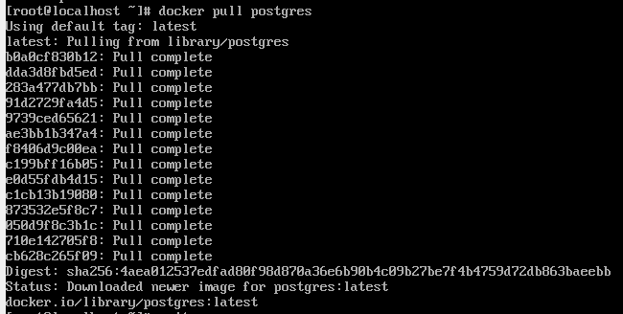

2. Si intentamos crear un contenedor de la imagen postgres sin pasar ninguna variable nos ocurre lo siguiente:

$docker run -it --name postgres1 postgres

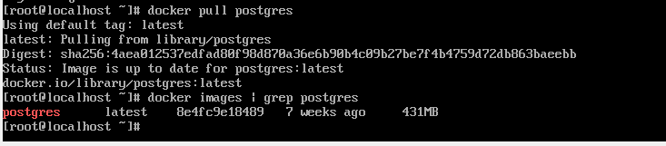

3. Creamos nuevamente el contenedor indicando un usuario, contraseña y una base de datos:

$docker run -it --name postgres1 -e POSTGRES_PASSWORD=luisabenitez -e POSTGRES_USER=usuario1 -e POSTGRES_DB=bd1 postgres

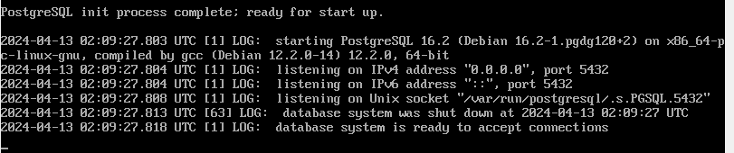

4. Entramos en la base de datos y comprobamos que podemos ver que se ha creado correctamente el usuario y la base de datos:

$docker exec -it postgres1 bash

ME DA FALLO

$psql -U usuario1 bd1 -> ( Comando para acceder a la base de datos)

$\l -> (Comando para listar las bases de datos de postgres)

$\q -> (Comando para salir de la base de datos postgres)

$exit

5. Con docker inspect podemos ver las variables enviadas al contenedor. (Poner captura de las variables enviadas al contenedor con el comando “docker inspect”)

Puertos y Redes

Ahora veremos como mapear puertos entre los contenedores y también a crear redes.
Para mapear puertos se usará la opción “-p puerto_Host:puerto_Contenedor” cuando se crea un contenedor.
Una forma de saber que puerto usa una imagen o contenedor, por defecto, se usa “docker inspect Nombre_Imagen_o_Nombre_Contenedor”.
Para saber que puertos está usando un contenedor se puede usar, a parte del anterior, el comando “docker port NombreContenedor”.

1. En el siguiente ejemplo veremos como con la imagen de base de datos MYSQL mapeamos para que escuche por el puerto 4000. Mysql también necesita que le pasemos una variable de entorno para que inicie correctamente:

$docker run -d -p 4000:3306 --name mysql1 -e
MYSQL_ROOT_PASSWORD=secret1 mysql

$docker ps

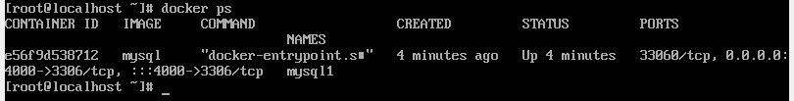

$docker port mysql1
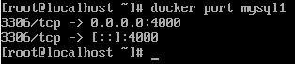

2. Hacemos lo mismo con una imagen del servidor apache (httpd):

$docker run -d -p 8080:80 --name apache1 httpd

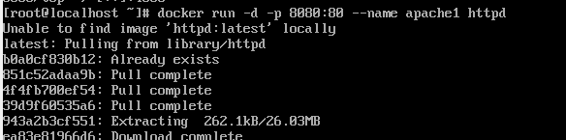

$docker ps

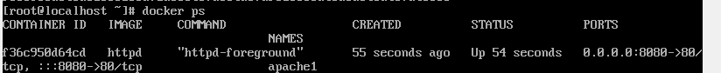

$docker port apache1

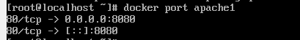

3. Abrimos un navegador y accedemos al puerto 8080 y podemos ver el resultado:

Usamos ifconfig | less para saber mi ip

Ponemos en el navegador del pc 10.6.100.118:8080, que es mi ip y el nombre del puerto



4. Pasemos ahora a comprobar las redes que tenemos. Para comprobar las redes que tenemos en docker usamos el siguiente comando:

$docker network ls
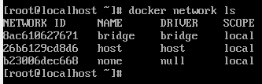

5. Por defecto los contenedores se añaden a la red BRIDGE. Los dos contenedores anteriores iniciados los podremos verlos en dicha red si la inspeccionamos, incluso podemos ver las IPs que se les ha asignado:

$docker network inspect bridge

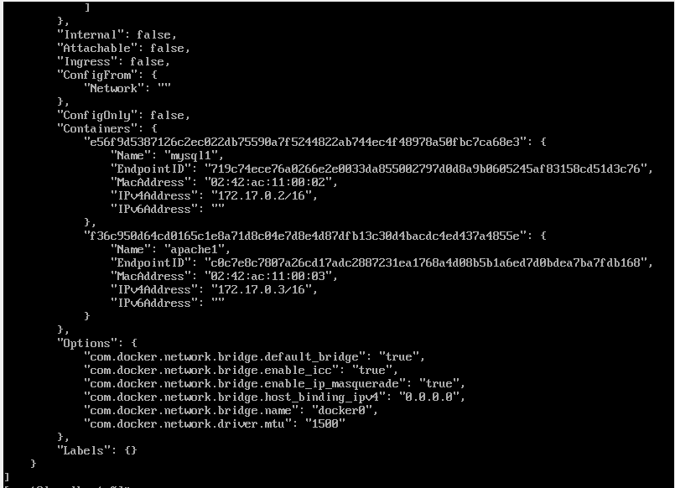

También podemos ver a la red que pertenece cada contenedor con el comando “docker inspect”.

docker inspect apache1

Crear redes y asociarlas a contenedores

Ahora pasaremos a crear nuestras propias redes y asociarlas a contenedores. Comando de ayuda:

$docker network --help

1. Creamos nuestra propia red y la listamos para ver que se ha creado correctamente:

$docker network create Nombre_Red

$docker network ls
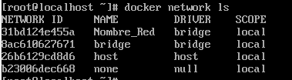

2. Inspeccionamos la red creada para ver, por ejemplo, el rango de direcciones creada:

$docker network inspect Nombre_Red

3. A nivel físico se ha tenido que crear una red cuyo nombre coincide con el ID de la red creada.

$nmcli

4. Ahora asignaremos la red creada a nuestros contenedores. Para asignar un contenedor a una red especifica usaremos la opción “--network Nombre_Red” en el momento de crear el contenedor, haremos las pruebas con apache (httpd):

$docker run -d -p 8080:80 --network red1 --name apache1 httpd

5. Comprobamos que el contenedor se ha unido a la red creada inspeccionando la nueva red o inspeccionando el contenedor. En el ejemplo se hace sobre la red creada:

$docker network inspect red1

6. Pasamos ahora a entrar en nuestro contenedor y a instalar ping para poder hacer pruebas con la red:

$docker exec -it apache1 bash
$apt-get update
$apt-get install -y iputils-ping

